Kennismaken met natuurkunde en scheikunde en techniek
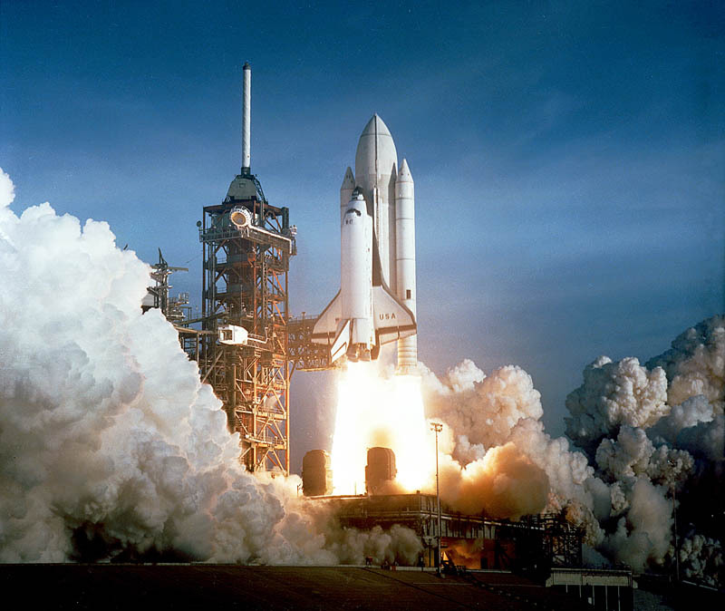

Naam: _____________________
Klas: _____________________
Doosnummer: _____________

1. Introductie van de practicumdoos en veiligheid 3
2. Wat zijn Natuurwetenschappen? 4
3. Hoe kun je weten bij welk vak een proefje hoort? 7
4. Wat gebeurt er in een kaarsvlam? 10
5. Wat gebeurt er als je water in een reageerbuisje verkeerd verwarmd? 13
6. Een raketje maken. 14

De proeven worden gedaan met de materialen die in onderstaande doos zitten.

Voor een aantal activiteiten die in de module gedaan worden heb je naast de practicumdoos eenvoudig practicummateriaal nodig zoals:

Lijst van extra materialen | Benodigde stoffen
- Drinkglas  - Schoteltje  - Paperclips | - Aluminiumfolie  - Lucifers

Wat zijn Natuurwetenschappen?

Vooraf
Om een idee te krijgen wat we bedoelen met het woordje “natuur” moet je eerst de PPT “Natuur en schepping” bekijken. Link naar powerpoint (Start de diavoorstelling, de powerpoint loopt vanzelf)
Behalve natuurwetenschappen zijn er nog veel meer wetenschappen zoals: Theologische wetenschap, Taalwetenschap, Muziekwetenschap etc.

Hieronder zie je de indeling zoals je die op de presentatie hebt gezien:
Techniek
Genetische manipulatie
Dingen
Gemaakte dingen
Verschijnselen
De Levende Natuur
Levenloze Natuur

- Zet de nummers uit de tabel hieronder op de juiste plaats in de figuur.
1 | Steen | 9 | Computer
2 | Wind | 10 | Vonk
3 | Stier Herman | 11 | Elektriciteit
4 | Ooievaar | 12 | TL-buis
5 | Schep | 13 | Goudvis
6 | Bord | 14 | Baksteen
7 | Tijger | 15 | Zandkorrel
8 | Koe | 16 | Genetisch gemanipuleerde mais
Het woord natuurwetenschappen bestaat uit 2 woorden die je wel kent. Natuur en wetenschap. Hier combineren we die 2 zaken! 4 vakken die we bij de natuurwetenschap rekenen zijn: Biologie, Natuurkunde en Scheikunde en Techniek.

  - In de Natuurkunde onderzoekt men de levenloze natuur (Dingen en verschijnselen)
  - In de Scheikunde onderzoekt men stoffen die met elkaar reageren en daarna andere stoffen zijn geworden.
  - In de Biologie onderzoekt men de levende natuur. (Planten dieren etc.)
  - In Techniek ontwerpen (= maken volgens een plan) mensen nieuwe dingen.

- Zet de onderstaande woorden in het schema hieronder op de stippellijnen:

Natuurkunde, onderzoeken, biologie, ontwerpen, techniek, scheikunde

Natuurwetenschappen
Vak:

. . . . . . . . . . . . . . . . . . . . .

Vak:

. . . . . . . . . . . . . . . . . . . . .

Vak:

. . . . . . . . . . . . . . . . . . . . .

Vak:

. . . . . . . . . . . . . . . . . . . . .

Methode van werken:

. . . . . . . . . . . . . . . . . . . . .

Methode van werken:

. . . . . . . . . . . . . . . . . . . . .

Hoe kun je weten bij welk vak een proefje hoort?

In de natuurwetenschappen nemen we de natuur waar met onze zintuigen (Ogen, oren, neus, smaak en tastzin). Vaak doen we dat door gewoon te kijken en te luisteren naar de dingen om ons heen. Maar je kunt natuurlijk ook zelf dingen gaan uitproberen. Dat noemen we proefjes doen of met een moeilijk woord: “experimenteren”. Je mag zelf een aantal proeven bedenken die je wel eens gezien hebt of misschien laat je docent een aantal proefjes zien.

- Bedenk zelf een proefje of zet de proefjes die de docent voor doet in de tabel hieronder en zet in de tweede kolom bij welk vak het hoort ( Nat. , Sk., Bio., of techniek) en geef in kolom 3 de reden waarom het volgens jou bij dat vak hoort:

Welke proef? | Welk vak? | Waarom?
3.Water opwarmen in papieren bakje
link naar video 2

4.Demo longfunctie
link naar video 3

In het vervolg ga je zelf ook proefjes doen. En dan zullen we steeds kijken welk vak of vakken bij het proefje aan de orde komen. Het is vaak moeilijk om de vakken Natuurkunde, Scheikunde en Biologie precies te scheiden als je een proefje doet. Vaak komen meerdere vakken om de hoek kijken bij het doen van een proefje. Daarom zijn er ook vakken als Bio-Fysica, Bio-Chemie en Natuur-Leven-Technologie.

Introductie van de practicumdoos en veiligheid

Uitleg bij de doos bekijk de video onder volgende link: link naar video 1.

            - Noteer het nummer van de doos die je gekregen hebt op de voorpagina van je dictaat als je dat nog niet gedaan hebt.
            - Leg uit hoe je kan controleren je of alles in de doos zit?

Als je een practicum gaat doen met de doos moet je op de volgende dingen letten:
- Heb je de doos met hetzelfde nummer als je tafel
- Controleren of alles er in zit en melden + aanvullen als het niet zo is
- Doos in deksel leggen

Hoe doe je veilig proeven?
Link naar video 5

Als je proeven gaat doen moet je altijd de veiligheid in de gaten houden. De belangrijkste oorzaken van ongelukken bij natuur-scheikunde zijn:
- Vuur
- Heet water of chemische stofjes in je ogen (of op je kleren)
- Gebroken glas
In de volgende proef ga je met vuur werken daarom alvast een paar dingen die je moet weten:
- Als je je hand verbrandt loop je meteen naar de kraan en houdt hem ongeveer tien minuten onder de lopende kraan.
- Als je een groter deel van lijf verbrandt ga je onder de nooddouche!

- Leg uit waarom je moet zorgen dat lang haar niet los hangt, maar tussen de kleren wordt gestopt of door een elastiekje bij elkaar wordt gehouden?

- Welke 3 dingen leveren het meeste risico op voor wat betreft de veiligheid?

Meestal zijn er in de ruimte waarin je proefje doet een aantal veiligheidsvoorzieningen. Het is belangrijk dat je weet hoe je daar gebruik van moet maken.

- Maak op de volgende blz. een tekening van de ruimte waar je in werkt met daarin aangegeven alle veiligheidsvoorzieningen. (Zoals brandblusser, oogspoelfles, branddeken, noodstop voor elektrisch, hoofdgaskraan, plaats van de brillen en de jassen………)

Ruimte voor een plattegrond van het practicumlokaal:
Ruimte waarin je practicum doet met daarin alle veiligheidsattributen:

Wat gebeurt er in een kaarsvlam?

Vooraf
Zoals je in de vorige paragraaf hebt gelezen, zijn is vuur, en heet water vaak oorzaak van een ongeluk(je). Daarom gaan we nu een eerst proefje doen waarbij we gaan onderzoeken hoe een vlam precies werkt. En daarna gaan wekijken wat er gebeurt als je een buisje verkeerd verwarmd. De eerste proef is eenvoudig, maar het grappige is dat je er heel veel van kunt leren.
De kunst is dan wel dat je goed op moet letten. Doe dat met al je zintuigen! Je zult zien dat er vaak nieuwe dingen te ontdekken zijn in iets wat je al heel vaak hebt gedaan. Dat “beter leren kijken” is erg belangrijk in de natuurwetenschap.

- Welke zintuigen heb je en gebruik je dus bij het doen van proefjes?
. . . . . . . . . . . . . . . . . . . . .
. . . . . . . . . . . . . . . . . . . . .
. . . . . . . . . . . . . . . . . . . . .
. . . . . . . . . . . . . . . . . . . . .
. . . . . . . . . . . . . . . . . . . . .

- Hoe ziet een brandende kaars er uit en waarom? Teken eerst een brandend kaarsje met de juiste kleuren op de juiste plaats

Bekijk nu de video: link naar video 6

- Leg uit waarom een koude kaars niet meteen brandt
- Kijk nu goed naar de kaarsvlam en geef de verschillen aan met jouw getekende vlam. Schrijf dat er in je tekening bij.
- Blaas de kaars uit en houd er direct een brandende lucifer een stukje boven (en dus niet tegen) het lontje. Herhaal dit enige malen kijk heel goed wat er gebeurt.
Schrijf je waarnemingen op. (Let vooral op het verschil met het aansteken van een koude kaarsvlam.)

- Leg uit waardoor wordt het verschil veroorzaakt wordt?

Stoffen komen in drie zogenaamde fasen voor: Vast, vloeibaar en gas. Water is wel de bekendste stof op aarde.

- Benoem de fases van water:

Vast water = . . . . . . . . . . . . . . . . . . . . .

Vloeibaar water = water

Gasvormig water = . . . . . . . . . . . . . . . . . . . . .

- Het kaarsvet komt ook deze 3 fases voor.
Bij het branden van een kaarsje komen ze alle 3 voor.
Schrijf in de tekening waar de verschillende fasen voorkomen. Teken voor de duidelijkheid eerst het vlammetje erbij!

- De vlam heeft verschillende kleuren. Hoe blauwer de vlam, hoe meer zuurstof in het brandbare gasmengsel. Geef in de tekening met een pijl aan waar in de vlam de meeste zuurstof zit. Leg ook uit of je dat logisch vind:

- Leg uit wat er gebeurd met de hoeveelheid zuurstof in de lucht als er een vlam brandt in een afgesloten bepaalde ruimte.

- In welke situatie(s) kan het heel gevaarlijk zijn als de zuurstof in de lucht op raakt?

- In welke situatie(s) kan dat handig zijn als de zuurstof in de lucht op raakt?

link naar video 7

- Leg uit waarom een kaarsje uitgaat als je hard blaast.

Link naar video 8

- Steek nu weer een kaarsje aan en laat er een druppeltje water op vallen. Kies het juiste antwoord: link naar video 9

- Het vlammetje gaat uit want de temperatuur wordt te laag.
- Het vlammetje gaat uit want er is geen zuurstof meer.
- Het vlammetje gaat uit want er is geen brandstof meer.

- Kan een stof in brand vliegen zonder dat er een vlam bij komt?
Bedenk een onderzoek om dit te bewijzen. Je krijgt de volgende materialen: Kaars, reageerbuisje, lucifers.

Controleer dat met jouw experiment en/of bekijk de vide: link naar video 10
Noteer wat je bijzonder vond aan dit experiment:

- Leg uit of je in dit experiment van vraag 23 een onderzoekje hebt gedaan of een ontwerp

Wat gebeurt er als je water in een reageerbuisje verkeerd verwarmd?

Vooraf
Als je een reageerbuis verkeerd verwarmt, kan het gloeiend hete water uit de buis spatten en op je huid, of nog erger in je ogen terecht komen. Kwispelen erbij
Als je deze proef doet: Let er dan op dat de reageerbuis niet op iemand gericht is. Zet een veiligheidsbril op.
Link naar video 11

Als je zelf de proef doet bekijk dan ook hoe je het buisje schoonmaakt

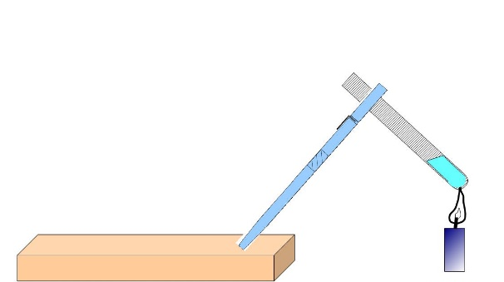
Link naar video 11B

- Als water gaat koken treedt er een faseovergang op. Water gaat van de vloeibare

fase over in de . . . . . . . . . . . . . . . . . . . fase

- Leg uit hoe je kunt voorkomen dat het water uit het buisje spat.

- Leg uit hoe je kunt voorkomen dat er iemand brandwonden op loopt als het water er toch nog uit zou spatten.

- Wat kun je doen om je ogen tegen spattend water te beschermen?

- Leg uit waar de waterdamp blijft die bij het koken ontstaat:

Een raketje maken.

Je gaat een raketje maken van aluminiumfolie en lucifers. Iedereen krijgt precies dezelfde materialen. Dit raketje moet zo ver mogelijk vliegen.

Nodig
- Aluminiumfolie
- 2 lucifers per groepje
- Schaar
- Paperclip

Doen
- De docent legt uit hoe je het raketje moet maken. Onderstaande link kan daarbij helpen: https://www.youtube.com/watch?v=xBNYzvfO2pM voor een lancering met het materiaal uit de doos zie link naar video 12

- LET OP: De docent geeft aan wanneer en hoe de raketjes afgeschoten mogen worden!
- Maak een raketje met 1 lucifer. Als er tijd voor is mag je een tweede poging doen.

- Waarom moet het stukje aluminiumfolie niet te groot zijn en moet het luciferkopje op niet meer dan 4 mm achter de kop worden afgeknipt en dus niet te zwaar zijn?

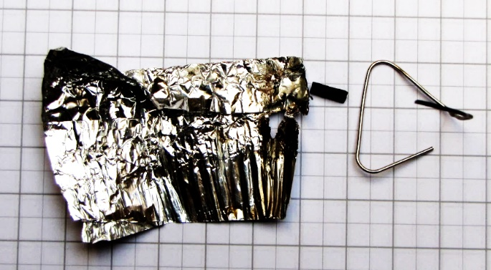
- Hiernaast zie ze de opengemaakte restanten van een succesvolle lancering. Waarom moet je de kop van de lucifer in de richting van de “lanceerbuis” leggen? (Dus om gekeerd aan toen hij nog aan het stokje vast zat)

- Waarom moet je het aluminiumfolie goed strak om het luciferstokje rollen voordat je lange stuk er uit trekt? En geef zelf nog meer tips over waar je volgens jou op moet letten om een goede lancering te krijgen:

Je moet strak oprollen want

Andere tips:

- Leg uit welk(e) vak(ken) er bij dit experiment een rol spelen. Noem er dan ook een voorbeeld bij en gebruik de afspraken die in activiteit 1 genoemd zijn.

- In deze activiteit heb je in de eerste plaats onderzocht/ontworpen. (Streep de foute door)

Onderzoeken en ontwerpen: Onderzoeken en ontwerpen lijken vaak op elkaar. Toch is het goed om de verschillen ertussen te begrijpen.

Onderzoeken:
Als je onderzoek doet wil je met een proefje antwoord krijgen op een vraag. Bijvoorbeeld:
- Bij welke temperatuur gaat een kaars branden?
- En waarom vliegt hij inbrand?

Ontwerpen
Als je iets gaat ontwerpen doe je dat met een bepaald doel. Je gaat de kennis die je hebt van de proefjes toepassen om er iets mee te maken.
Zo hebben we in deze activiteit een raketje ontworpen dat zo ver mogelijk kan vliegen na de lancering.

Ontwerpstappen
Als je gaat ontwerpen doorloop je een aantal stappen. Hieronder staan de 5 ontwerpstappen. Per ontwerpstap staat hieronder aangegeven wat je dan ongeveer doet:
- Nadenken over welke eisen je gaat stellen aan wat je wilt maken: Dat is in ons geval gedaan:
  - Eis 1: Zo ver mogelijk vliegen
  - Eis 2: Gemaakt van een lucifer en aluminiumfolie.
- Dan ga je daar informatie over verzamelen. Zoals in dit geval:
  - Luisteren naar docent.
  - Lezen van je dictaat
  - Zoeken op internet en bijv. videootje bekijken
- Oplossingen bedenken
- In de instructie die je hebt gekregen staat al heel veel
- Maken
  - Heb je al een keer gedaan
- Testen en verbeteringen bedenken. Zie hieronder:
- Schrijf hieronder op welke zwakke punten je hebt gevonden toen je ging testen

- Bedenk nu verbeteringen. En schrijf ze hieronder op. En laat ze zien aan je docent. Misschien mag je nog een keer proberen om verder te komen!

